**Tugas 2**

Nama : Patricia Joanne

NPM : 140810160065

**13 Mei 2019**

Tugas Pertemuan 11

**Soal:**

1. Carilah nilai a, b, c, dan d pada persamaan 3a+b+2c+3d=43 dengan menggunakan algoritma genetika. Nilai a, b, c, dan d adalah bilangan integer antara 0 sampai 10.
2. Buatlan desain untuk algoritma genetika dalam menyelesaikan Travelling Sales Problem (TSP).

**Jawab:**

1. Langkah-langkah yang harus dilakukan:

* Pembentukan kromosom

Karena nilai yang dicari ada 4 yaitu a, b, c, dan d maka 4 variabel itu dijadikan gen pembentuk kromosom dengan batasannya 0-10.

Buat kromosom dengan nilai acak yang telah ditentukan. Ambil contoh jumlah populasinya adalah 6.

Kromosom 1 = [a;b;c;d] = [6;10;8;5]

Kromosom 2 = [a;b;c;d] = [4;9;1;4]

Kromosom 3 = [a;b;c;d] = [6;9;7;4]

Kromosom 4 = [a;b;c;d] = [8;3;1;8]

Kromosom 5 = [a;b;c;d] = [10;1;5;7]

Kromosom 6 = [a;b;c;d] = [1;9;2;3]

* Evaluasi kromosom

Permasalahan yang ingin diselesaikan adalah nilai variable a, b, c, dan d yang dapat memenuhi persamaan 3a+b+2c+3d=43 sehingga fungsi objektif yang digunakan untuk mendapatkan solusi adalah f_obj(chromosome) = |3a+b+2c+3d-43|

Hasil perhitungan:

f_obj(ch1) = 16

f_obj(ch2) = 8

f_obj(ch3) = 10

f_obj(ch4) = 10

f_obj(ch5) = 19

f_obj(ch6) = 18

Rata-rata = 13.5

* Seleksi kromosom

Menentukan fitness = 1/(1+f_obj)

F_obj ditambah 1 untuk menghindari pembagian dengan 0.

fit(1) = 0.058824

fit(2) = 0.111111

fit(3) = 0.090909

fit(4) = 0.090909

fit(5) = 0.05

fit(6) = 0.052632

Total fitness = 0.454384

Mencari probabilitas: P[i] = fit[i] / total fitness

P[1] = 0.129458

P[2] = 0.244531

P[3] = 0.200071

P[4] = 0.200071

P[5] = 0.110039

P[6] = 0.115831

Dari probabilitas tersebut dapat kita lihat bahwa kromosom 2 memiliki fitness paling besar dan kromosom ini dipilih untuk generasi selanjutnya.

Untuk proses seleksi gunakan roulete wheel, cari dahulu nilai kumulatif probabilitasnya:

C[1] = 0.129458

C[2] = 0.373989

C[3] = 0.57406

C[4] = 0.77413

C[5] = 0.884169

C[6] = 1

Bangkitkan bilangan acak R dalam range 0-1. Jika R[k] < C[1] maka pilih kromosom 1 sebagai induk. Jika C[k-1] < R < C[k] maka pilih kromosom ke-k.

R[1] = 0.082 🡪 new kromosom: kromosom 1

R[2] = 0.61 🡪 new kromosom: kromosom 4

R[3] = 0.354 🡪 new kromosom: kromosom 3

R[4] = 0.257 🡪 new kromosom: kromosom 4

R[5] = 0.893 🡪 new kromosom: kromosom 6

R[6] = 0.97 🡪 new kromosom: kromosom 6

New kromosom:

Kromosom 1 = [a;b;c;d] = [6;10;8;5]

Kromosom 2 = [a;b;c;d] = [8;3;1;8]

Kromosom 3 = [a;b;c;d] = [6;9;7;4]

Kromosom 4 = [a;b;c;d] = [8;3;1;8]

Kromosom 5 = [a;b;c;d] = [1;9;2;3]

Kromosom 6 = [a;b;c;d] = [1;9;2;3]

* Crossover

Metode yang akan digunakan adalah one cut point, yaitu memilih secara acak satu posisi dalam kromosom induk lalu tukar gen dimana crossover ini dipengaruhi oleh crossover_rate.

R[1] = 0.21

R[2] = 0.154

R[3] = 0.877

R[4] = 0.992

R[5] = 0.17

R[6] = 0.685

Kromosom terpilih sebagai induk jika R[k] < crossover_rate. Crossover_rate 25% maka diharapkan ada 3 yang terpilih. Maka yang terpilih adalah 1, 2, dan 5.

Kromosom 1 >< Kromosom 2

[6;10;8;5] >< [8;3;1;8] 🡪 [6;10;1;8]

Kromosom 2 >< Kromosom 5

[8;3;1;8] >< [1;9;2;3] 🡪 [8;3;2;3]

Kromosom 5 >< Kromosom 1

[1;9;2;3] >< [6;10;8;5] 🡪 [1;9;8;5]

Sehingga kromosom terbaru setelah crossover:

Kromosom 1 = [a;b;c;d] = [6;10;1;8]

Kromosom 2 = [a;b;c;d] = [8;3;2;3]

Kromosom 3 = [a;b;c;d] = [6;9;7;4]

Kromosom 4 = [a;b;c;d] = [8;3;1;8]

Kromosom 5 = [a;b;c;d] = [1;9;8;5]

Kromosom 6 = [a;b;c;d] = [1;9;2;3]

* Mutasi

Jumlah kromosom yang mengalami mutasi dalam satu populasi ditentukan oleh mutation_rate. Proses mutase dilakukan dengan cara mengganti satu gen terpilih secara acak dengan suatu nilai baru acak.

Pertama hitung panjang total gen:

jumlah gen kromosom x jumlah populasi = 4 x 6 = 24

Bangkitkan integer acak antara 1-24. Jika bilangan acak < mutation_rate maka pilih posisi itu sebagai subkromosom yang mengalami mutasi. Misal mutation rate 10%.

Jumlah mutasi = 0.1 x 24 = 2.4 dibulatkan menjadi 2.

Misal subkromosom acaknya 2 dan 21 maka yang mengalami mutasi adalah kromosom 1 gen 2 dan kromosom 6 gen 1. Lalu bilangan acak yang dibangkitkan adalah 5 dan 3.

Kromosom setelah mutasi:

Kromosom 1 = [a;b;c;d] = [6;**5**;1;8]

Kromosom 2 = [a;b;c;d] = [8;3;2;3]

Kromosom 3 = [a;b;c;d] = [6;9;7;4]

Kromosom 4 = [a;b;c;d] = [8;3;1;8]

Kromosom 5 = [a;b;c;d] = [1;9;8;5]

Kromosom 6 = [a;b;c;d] = [**3**;9;2;3]

Satu generasi telah selesai dan fungsi objektif dalam satu generasi tersebut adalah:

f_obj(ch1) = 6

f_obj(ch2) = 3

f_obj(ch3) = 10

f_obj(ch4) = 10

f_obj(ch5) = 0

f_obj(ch6) = 12

Rata-rata = 6.83

Rata-rata menurun dibandingkan sebelumnya. Hal ini menunjukkan bahwa kromosom yang dihasilkan setelah satu generasi lebih baik dibandingkan generasi sebelumnya. Kromosom yang digunakan pada generasi berikutnya adalah:

Kromosom 1 = [a;b;c;d] = [6;5;1;8]

Kromosom 2 = [a;b;c;d] = [8;3;2;3]

Kromosom 3 = [a;b;c;d] = [6;9;7;4]

Kromosom 4 = [a;b;c;d] = [8;3;1;8]

Kromosom 5 = [a;b;c;d] = [1;9;8;5]

Kromosom 6 = [a;b;c;d] = [3;9;2;3]

Kromosom-kromosom ini akan mengalami proses iterasi regenerasi terus menerus. Proses akan berulang hingga sejumlah generasi yang telah ditetapkan sebelumnya.

Kromosom terbaik didapat setelah beberapa kali generasi, misal 50x.

Kromosom = [1;9;8;5]

A = 1, B = 9, C = 8, D = 5

F = 3a+b+2c+3d = 3+9+16+15 = 43

1. Algoritma Genetika dalam kasus TSP

Permasalahan pencarian rute terpendek dapat direpresentasikan menggunakan graf berarah dan memiliki bobot dan disebut dengan TSP (Travelling Salesman Problem), dimana melibatkan seorang salesman yang harus membuat simpul dari sejumlah kota yang akan dilalui menggunakan jalur terpendek yang tersedia. Untuk meminimalkan rute perjalanan ini menggunakan pendekatan algoritma genetika pada pemecahan masalah rute jalur terpendek pada penyelesaian Travelling Salesman Problem (TSP). Pada penerapan algoritma genetika, proses persilangan mempertukarkan sebagian atau seluruh kromosom dan proses mutasi mempertahankan keragaman kromosom dalam populasi.

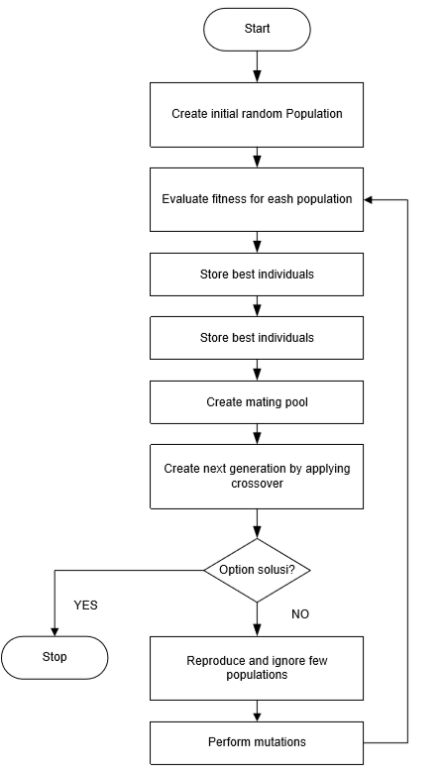

Contoh kasus:

Pencarian Rute Terbaik Pada Travelling Salesman Problem (TSP) Menggunakan Algoritma Genetika pada Dinas Kebersihan dan Pertamanan Kota Pekanbaru (<http://jurnal.stmik-amik-riau.ac.id/index.php/satin/article/download/11/pdf>)